Tisková zpráva | 29. 9. 2016
Třetí listopadová sobota opět patří Noci divadel

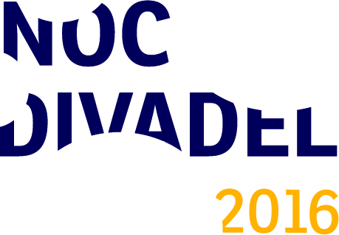
Letošní Noc divadel připadá na 19. listopadu a s tou loňskou si určitě v ničem nezadá. Divadla a divadelní soubory po celé České republice v rámci Noci divadel zvou diváky na neobvyklé divadelní zážitky, které se nebudou v dohledné době opakovat. Koordinace projektu se opět ujal Institut umění – Divadelní ústav.
V současné době vrcholí přípravy již čtvrtého ročníku Noci divadel, největšího divadelního svátku svého druhu v Evropě. Stejně jako v předchozích letech i ročník 2016 přinese návštěvníkům již tradičně nevšední divadelní zážitky a akce, které jsou připravovány exkluzivně pro Noc divadel a jindy v průběhu divadelní sezóny se nekonají. V rámci loňské Noci divadel se tak návštěvníci mohli zúčastnit například různorodých workshopů, prohlídek divadelních zákulisí, diskuzí s herci, scénografy i režiséry a třeba také zapojit do interaktivního představení. Jednotlivá divadla se stále registrují a stále také probíhají přípravy letošního programu Noci divadel. Již nyní je však jasné, že tradiční účastníci Noci divadel mezi sebou letos přivítají i několik nových institucí - za všechny třeba pražské Studio Dva a Černé divadlo METRO, Mezinárodní Konzervatoř Praha, Divadlo Radost Brno, Divadelní spolek Jiří Poděbrady a také Muzeum umění Olomouc - Divadlo hudby. Program letošní Noci divadel tak bude od 24. října postupně zveřejňován na webových stránkách www.nocdivadel.cz.
Loňský ročník Noci divadel přilákal na padesát tisíc diváků, kteří zavítali do některého ze 130 zúčastněných divadel a divadelních souborů z 36 měst po celé České republice. Třetí ročník Noci divadel tak překonal všechny předchozí, a to zejména co se týká celonárodního zapojení. Noc divadel se tak etabluje jako projekt s celonárodním dopadem.
V průběhu Noci divadel 2015 proběhlo také rozsáhlé dotazníkové šetření zaměřené na publikum Noci divadel i divadelní publikum obecně, které realizovala agentura NMS Market Research. Výsledky dotazníkového šetření jsou poskytovány divadlům zapojeným do Noci divadel a jsou zveřejňovány na webu Noci divadel. Z předběžných výsledků letošního dotazníkového šetření například vyplývá, že Noc divadel motivuje publikum k další návštěvě: přibližně 80 % diváků se chystá dané divadlo navštívit znovu. Mimo to také 90% diváků v dotaznících uvedlo, že se jim Noc divadel líbila. Výsledky dotazníkového šetření poslouží tomu, aby divadelní nabídka vycházela ve větší míře vstříc divákům a aby reflektovala jejich přání.
Česká Noc divadel je součástí mezinárodního projektu European Theatre Night. Za původce myšlenky společného divadelního svátku, která se postupně rozšířila do víc jak desítky evropských zemí, je považováno Dětské divadlo Dubrava, které společně s Divadlem Šibenik uvedlo 25. října 2008 debutovou Noc Kazališta. Česká Noc divadel je díky účasti více jak padesáti tisíců návštěvníků v každém z posledních dvou ročníků největším projektem v rámci Euroepan Theatre Night.
Kontakt pro média
Adéla Vondráková
Oddělení mezinárodní spolupráce a PR
Institut umění – Divadelní ústav
T +420 224 809 196
M +420 776 752 432
E adela.vondrakova@divadlo.cz
www.idu.cz

